Instalacje kolektorów słonecznych w województwie podkarpackim w 2024 r.
3,1%
Spadek powierzchni kolektorów słonecznych w 2024 r. w porównaniu z 2023 r.
W województwie podkarpackim wykazano 18,9 tys. m² powierzchni zainstalowanych kolektorów słonecznych produkujących rocznie 19,0 TJ ciepła użytkowego. Powierzchnia kolektorów w 2024 r. była mniejsza niż w 2023 r., a produkcja ciepła użytkowego w tym okresie spadła o 5,3%.

Ogólne informacje o kolektorach słonecznych
Kolektory słoneczne, jako urządzenia do przekształcania energii promieniowania słonecznego na ciepło użytkowe, wykorzystywane są głównie do podgrzewania ciepłej wody użytkowej, wody w basenach kąpielowych oraz do ogrzewania pomieszczeń. Na ilość uzyskanego ciepła ma wpływ powierzchnia kolektorów słonecznych, nasłonecznienie i sprawność instalacji.
Produkcja ciepła użytkowego z kolektorów słonecznych eksploatowanych w województwie podkarpackim w 2024 r. stanowiła 8,7% analogicznej produkcji w Polsce
Powierzchnia kolektorów słonecznych w województwie podkarpackim w 2024 r. wyniosła 18,9 tys. m² i była mniejsza niż w 2023 r. o 610,1 m², tj. o 3,1%. Na tle Polski stanowiła 9,1% powierzchni kolektorów słonecznych ogółem. W latach 2008–2014 zaobserwowano duży przyrost powierzchni kolektorów słonecznych w województwie podkarpackim, natomiast od 2015 r. tempo przyrostu powierzchni było mniejsze. W 2022 r. po raz pierwszy odnotowano spadek powierzchni kolektorów słonecznych.
Wykres 1. Powierzchnia i produkcja ciepła z kolektorów słonecznych
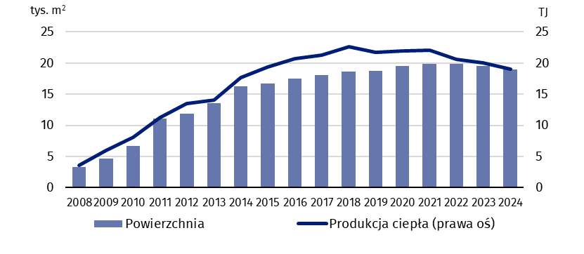
Tablica 1. Powierzchnia i produkcja ciepła z kolektorów słonecznych w latach 2023–2024
Wyszczególnienie | Powierzchnia  w tys. m² | Produkcja ciepła  w TJ
2023 | 19,5 | 20,1
2024 | 18,9 | 19,0

Rodzaje i wielkości kolektorów
Kolektory cieczowe płaskie w 2024 r. stanowiły 93,5% powierzchni zainstalowanych kolektorów słonecznych
W 2024 r. użytkowano dwa typy kolektorów słonecznych – cieczowe płaskie i cieczowe próżniowe, przy czym kolektory próżniowe były instalowane zdecydowanie rzadziej. Udział powierzchni kolektorów płaskich wyniósł 93,5%, a kolektorów próżniowych – 6,5%.
Średnia powierzchnia zainstalowanych kolektorów słonecznych w 2024 r. wyniosła 54,5 m². W 2024 r. instalacje najmniejsze, o powierzchni nieprzekraczającej 9,9 m², wykazało 26,1% podmiotów gospodarki narodowej eksploatujących kolektory słoneczne (w 2023 r. – 25,4%). Kolektory o powierzchni 10,0–49,9 m² wykazało 39,0% jednostek i w tej grupie odnotowano spadek o 0,4 p.proc. w stosunku do poprzedniego roku. Kolektory o powierzchni ponad 49,9 m² eksploatowało 28,9% podmiotów, z czego 6,6% jednostek wykazało instalacje o powierzchni ponad 199,9 m². Podmioty gospodarki narodowej, które wykazały instalacje przynależące do więcej niż jednego przedziału stanowiły 5,9%. Największy wzrost udziału (o 0,9 p.proc. w stosunku do 2023 r.) nastąpił w grupie jednostek z zainstalowanymi kolektorami o powierzchni 10,0–19,9 m².
Największa instalacja kolektorów słonecznych w województwie podkarpackim w 2024 r. miała 718,4 m² powierzchni, a najmniejsza – 2,3 m²
Wykres 2. Podmioty gospodarki narodowej eksploatujące kolektory słoneczne według powierzchni instalacji
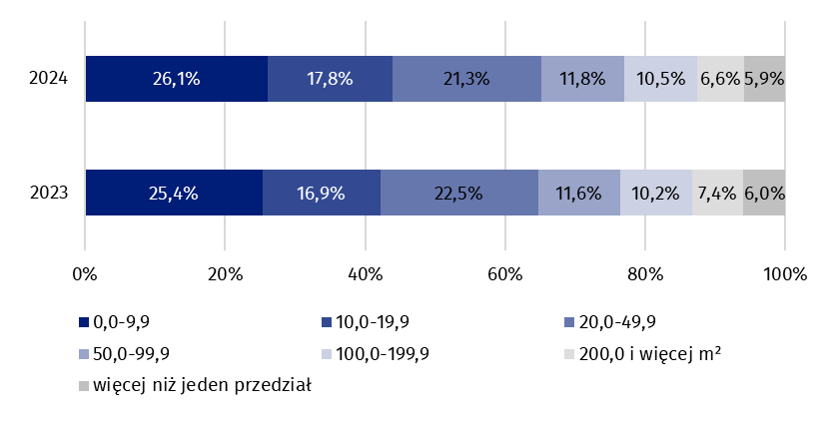
Udział powierzchni kolektorów słonecznych o powierzchni instalacji mniejszej niż 50,0 m² w ogólnej powierzchni kolektorów w województwie podkarpackim wyniósł 20,5%, natomiast kolektorów o powierzchni większej lub równej 200,0 m² – 39,1%. W stosunku do 2023 r. nastąpił spadek udziału powierzchni kolektorów o powierzchni 200,0 i więcej m² (z 43,3% do 39,1%), natomiast wzrost udziału zainstalowanej powierzchni odnotowano w przypadku kolektorów o powierzchni 100,0–199,9 m² (z 22,0% do 24,6%), 50,0–99,9 m² (z 14,7% do 15,8%) oraz 0,0–9,9 m² (z 3,5% do 3,8%) i 10,0–19,9 m² (z 4,3% do 4,6%).
Wykres 3. Powierzchnia zainstalowanych kolektorów słonecznych według wielkości
instalacji
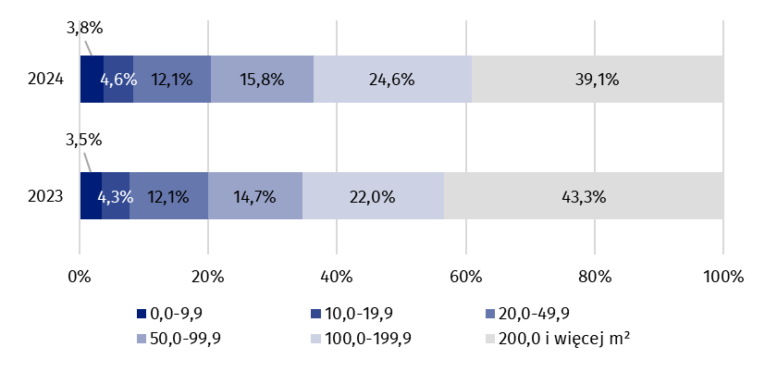
Kolektory słoneczne według sekcji PKD
W 2024 r. w województwie podkarpackim zaobserwowano dominujący udział jednostek z zainstalowanymi kolektorami w sekcji edukacja. Udział ten wyniósł 39,0% ogólnej liczby podmiotów użytkujących kolektory słoneczne.
Kolejną liczną grupą jednostek wytwarzających ciepło z energii słonecznej były podmioty zakwalifikowane do sekcji opieka zdrowotna i pomoc społeczna, które stanowiły 17,8% ogólnej liczby badanych podmiotów. W grupie tej głównie występowały szpitale, domy pomocy społecznej i ośrodki zdrowia.
Jednostki zakwalifikowane do sekcji administracja publiczna i obrona narodowa; obowiązkowe zabezpieczenia społeczne, obejmujące przede wszystkim obiekty samorządu terytorialnego, komendy policji, zakłady karne i stacje sanitarno-epidemiologiczne w 2024 r. stanowiły 11,8% ogółu podmiotów wykazujących kolektory słoneczne w województwie.
Wykres 4. Podmioty gospodarki narodowej eksploatujące kolektory słoneczne według
sekcji PKD
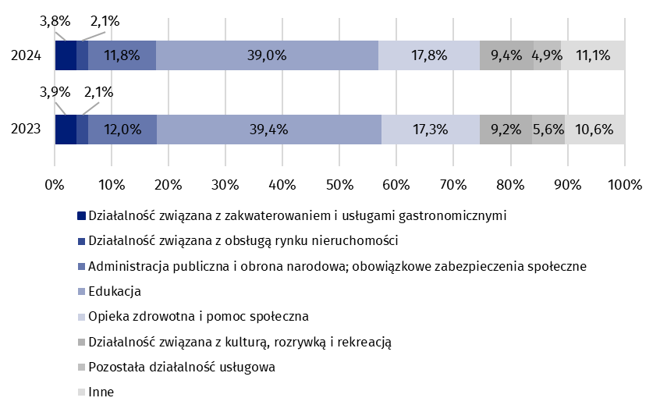
Podmioty należące do sekcji edukacja oraz opieka zdrowotna i pomoc społeczna stanowiły razem prawie 57%
Największą średnią powierzchnię dla pojedynczej instalacji kolektorów słonecznych zaobserwowano w 2024 r. w sekcji działalność związana z obsługą rynku nieruchomości – 113,8 m². Instalacje w tej sekcji obejmowały kolektory słoneczne dostarczające ciepłą wodę użytkową do budynków mieszkalnych. W 2023 r. powierzchnia największej instalacji w tej sekcji PKD wynosiła 291 m².
Kolejną grupę podmiotów o wysokiej średniej powierzchni instalacji kolektorów słonecznych równej 112,0 m² stanowiły jednostki należące do sekcji działalność związana z kulturą, rozrywką i rekreacją. W grupie tej dominują ośrodki sportu i rekreacji wykorzystujące duże instalacje kolektorów słonecznych do podgrzewania wody głównie w basenach i pływalniach. Największa powierzchnia instalacji w tych jednostkach w 2024 r. wyniosła 511,0 m². Na kolejnym miejscu uplasowały się podmioty z sekcji opieka zdrowotna i pomoc społeczna ze średnią powierzchnią instalacji kolektorów słonecznych równą 104,5m². W 2024 r. powierzchnia największej instalacji w tej sekcji PKD wyniosła 718,4 m².
Wykres 5. Średnia powierzchnia kolektorów słonecznych w podmiotach gospodarki narodowej według sekcji PKD
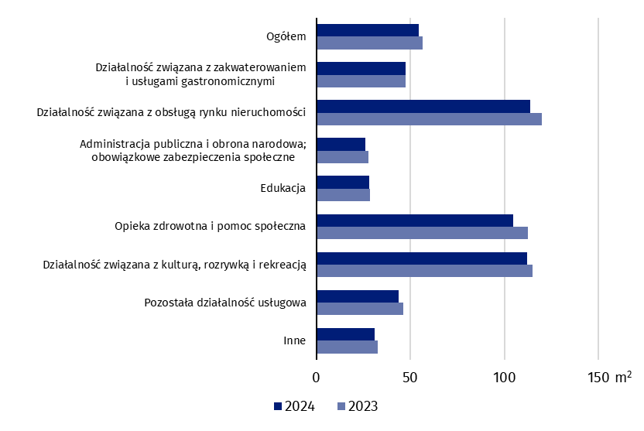
W strukturze powierzchni zainstalowanych kolektorów słonecznych największy udział stanowiły jednostki z sekcji opieka zdrowotna i pomoc społeczna. W 2024 r. wyniósł on 32,6% ogólnej powierzchni kolektorów słonecznych w województwie. Na kolejnym miejscu usytuowały się podmioty z sekcji działalność związana z kulturą, rozrywką i rekreacją, gdzie udział ten wyniósł 21,3% oraz jednostki z sekcji edukacja użytkujące 16,9% ogólnej powierzchni kolektorów słonecznych zanotowanych w omawianym roku w województwie podkarpackim.
Wykres 6. Powierzchnia eksploatowanych kolektorów w podmiotach gospodarki narodowej według sekcji PKD w 2024 r.
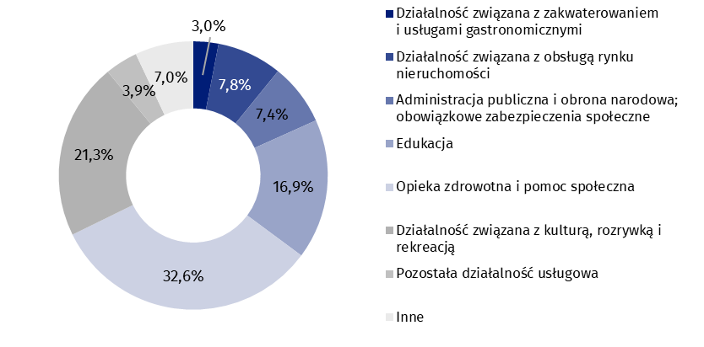
Kolektory słoneczne w ujęciu terytorialnym
Udział powierzchni kolektorów słonecznych zainstalowanych w powiatach województwa podkarpackiego nie rozkłada się równomiernie. Największy udział w powierzchni ogółem wykazano w Rzeszowie (13,3%) i w powiecie rzeszowskim (7,8%). Najmniejszy udział odnotowano w Tarnobrzegu (0,2%), a następnie w powiecie kolbuszowskim (1,1%).
Mapa 1. Udział powierzchni kolektorów zainstalowanych w powiatach w powierzchni kolektorów zainstalowanych w województwie podkarpackim w 2024 r.
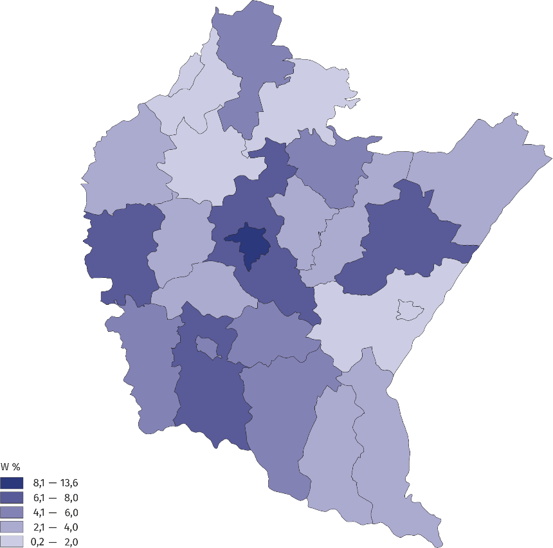

W przypadku cytowania danych Głównego Urzędu Statystycznego prosimy o zamieszczenie informacji: „Źródło danych GUS”, a w przypadku publikowania obliczeń dokonanych
na danych opublikowanych przez GUS prosimy o zamieszczenie informacji: „Opracowanie własne na podstawie danych GUS”.
Opracowanie merytoryczne:  Urząd Statystyczny w Rzeszowie  p.o. Dyrektora Teresa Krzemińska  Tel.: 17 853 52 10, 17 853 52 | Rozpowszechnianie:  Informatorium Statystyczne  Tel: 17 853 57 55
Ośrodek Statystyki Energii i Rynku Materiałowego  Tel.: 17 853 52 10, 17 853 52 19  e-mail: sekretariatusrze@stat.gov.pl |   rzeszow.stat.gov.pl

@Rzeszow_STAT

@USRzeszow
Powiązane opracowania
Zasady metodyczne badań statystycznych z zakresu energii ze źródeł odnawialnych
Energia ze źródeł odnawialnych
Zużycie energii w gospodarstwach domowych
Ważniejsze pojęcia dostępne w słowniku
Ciepło
Kolektor słoneczny
Podmiot gospodarki narodowej

Dane dotyczą podmiotów gospodarki narodowej objętych badaniem G-02o Sprawozdanie o cieple ze źródeł odnawialnych. Nie obejmują kolektorów słonecznych zainstalowanych w gospodarstwach domowych.

